ADO.NET

|  |  |  |
| --- | --- | --- |
| ADO Model  Nuget Package (Cung cap cac thu vien) | System.Data.SqlClient   * SqlConnection * SqlCommand * CommandType   + Text(sql)  + SP(Stored Procedure)   * CommandText(Noi dung cong viec)   +sql(select, insert,  update, delete)  +ten cua storedprocedure   * Parameter: Collection of SqlParameter * SqlDataReader ExecuteReader() * object ExecuteScalar() * int ExecuteNonQuery * XmlDataReader ExecuteXmlReader * SqlParameter: * Name: @eid * DbType * Value | System.Data.OleDb |

- SqlDataAdapter

Application

DataSet

* Tables

DataTable

* Colunms
* Rows

DataRow[]

SqlCommand SelectCommand

Database

Select *

From Employees

return: 30 records;

SqlCommand InsertCommand

SqlCommand DeleteCommand

SqlCommand UpdateCommand

**Models:**

* class Student
* class Room

**Data access layer**

class Dao// thao tac chung voi csdl

class StudentDao

CRUD tren bang Student

class RoomDao

CRUD tren bang Room

**Exercise**

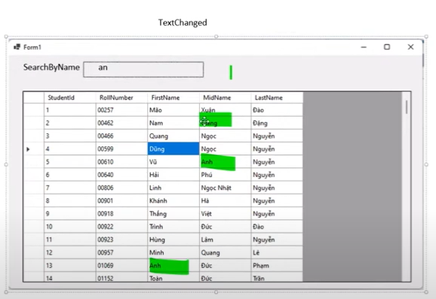

**Bài tập:**

Tạo 1 form bao gồm:

* 1 ComboBox: để hiển thị tất cả các Course.

Chọn 1 Course nào đó

* 1 ComboBox hiển thị tất cả các ngày mà Course này có lịch học

Chọn 1 ngày nào đó

* 1 DatagirdView cho biết tình trạng điểm danh của sinh viên thuộc Course được chọn và ngày được chọn.
* Trong DatagridView có 1 DataCheckBoxColumn có title là IsAbsent cho phép chọn hay bỏ chọn để thay đổi thông tin điểm danh.
* Trong Form có 1 Button Save để cập nhật thông tin điểm danh vào csdl

